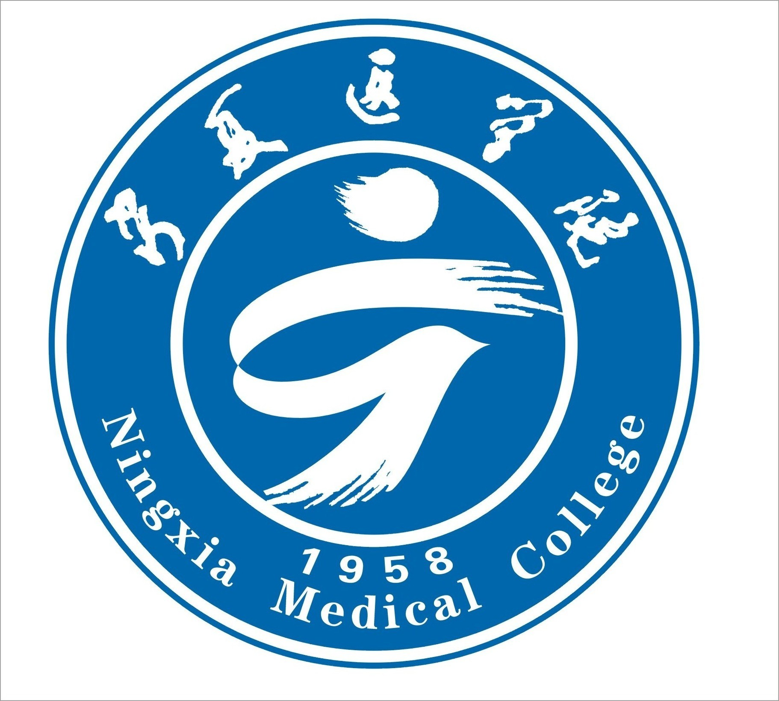
宁夏医科大学科研简报

宁夏医科大学科技处 主办 2011年第2期

科技平台建设与科技成果专刊（上半年）
科技要闻
- 我校科研管理工作在全区科技工作会上受到表彰
- “宁夏生殖与遗传重点实验室”通过科技厅验收
- 校级重点实验室与重点学科通过评估验收
- 我校在全区高校重点学科建设与管理工作研讨会上做
经验交流
- 宁夏颅脑疾病重点实验室—省部共建国家重点实验室培育
基地召开学期学术交流与科研工作会议
综合快讯
- 学校推荐孙涛教授申报“2011年何梁何利区域创新奖”
- 我校7支学术团队申报自治区级创新团队
- 我校本年度“宁夏医学优秀论文奖”获佳绩
- 回族医学成为自治区级重点学科
- 回族医学重点实验室申报省部共建教育部重点实验室
- 学校3个自治区级研究所已通过区级专家论证

科技要闻
我校科研管理在全区科技工作会上受到表彰
3月3日，2011年全区科技工作会议在银川隆重召开，会议总结了“十一五”期间全区科技工作的成绩和经验，表彰了科技工作先进集体和个人，部署了“十二五”期间及2011年全区科技工作。
孙涛校长被国家科技部授予“十一五”国家科技计划执行突出贡献奖；学校科技处被自治区科技厅授予“十一五”全区科技计划组织管理先进集体；学校科技处、附院科研处还被授予“2010年度全区科技管理工作先进集体”；学校科技处徐方处长、附院科研处夏鹤春处长被授予“十一五”全区科技计划组织管理先进个人。

我校“宁夏生殖与遗传重点实验室”通过科技厅验收
3月25日上午，我校宁夏回族自治区生殖与遗传重点实验室建设工作顺利通过科技厅验收，标志着我校科技平台建设工作取得了新进展，我校服务地方经济和社会发展的能力也将进一步提升。
当天，自治区科技厅发展计划处陈国顺处长率领专家组一行八人先实地考察了重点实验室建设情况，随后，参加了宁夏回族自治区生殖与遗传重点实验室建设工作验收会。学校张建中副校长出席了验收会。科技处及重点实验室科研人员20余人参加了验收会。
验收会上，重点实验室主任王燕蓉教授从实验室的研究方向、学科队伍、科学研究、人才培养、制度管理等方面做了详细汇报。专家组在听取汇报后，充分肯定了宁夏生殖与遗传重点实验室建设取得的成绩，认为实验室的研究方向和定位准确，研究单元设置合理，在生殖与遗传前沿研究领域有特色、有优势，通过四年建设期的建设，圆满完成了建设任务书中的各项指标，一致同意通过验收。专家组还就实验室建设的有关方面提出了建设性的指导意见。
宁夏回族自治区生殖与遗传重点实验室于2006年12月经自治区科技厅批准立项建设，在四年的建设期中，立足生育力保持优势研究方向，围绕防治生育能
科技要闻
力下降等重要科学问题和临床治疗需求，以生育力保存的基础与临床研究、生殖相关疾病的细胞及分子机制研究和环境因素对生殖健康影响效应为主要研究方向，开展了大量的理论研究、技术攻关工作，获得了一批创新性和有推广价值的研究成果，为促进宁夏优生优育工作的开展、提高人民的健康水平、推动宁夏医疗卫生事业的发展做出了积极的贡献。

校级重点实验室与重点学科通过评估验收
4月19日下午，学校组织专家组对校级重点实验室与重点学科进行“十一五”建设期工作评估验收。副校长张建中教授出席验收会。会议由科技处处长徐方教授主持，各校级重点实验室、重点学科负责人及其团队代表参加了验收会。
会上，各重点实验室、重点学科负责人分别从研究方向、学术队伍、科学研究、人才培养、基地建设及规范管理等方面，全面总结了“十一五”期间的工作，并对建设中存在的问题进行了梳理和分析。
专家组认真听取汇报并查阅相关材料，按评估标准进行了客观公正地量化评估，还为每个重点实验室和重点学科做了书面总结评价，充分肯定了他们在“十一五”期间在科学研究、人才培养等方面取得的突出成绩，同时也明确指出了各自存在的问题和应努力改进的地方。
张建中副校长在讲话中特别指出了各重点学科、重点实验室建设意义与今后的建设目标，强调了研究方向的凝练既要突出各自优势与特色，又要注意与学校整体建设方向和要求一致；要加强学术队伍的培养，积极开展高层次学术交流与合作，努力提升科研竞争力，为“十二五”期间学校科技平台建设取得更大的成绩奠定坚实基础，更好地保障宁夏地区人民健康生活。

科技要闻
我校在全区高校重点学科建设与管理工作研讨会上做经验交流
6月2日，自治区高等学校重点学科建设与管理工作研讨会在银川召开,
来自全区各高等学校科技管理部门负责人、各重点学科负责人和业务骨干等50余人参加了研讨会。
会上，我校“人体解剖与组织胚胎学”学科带头人王燕蓉教授、“神经病学”学科骨干王峰副主任医师作为重点学科代表分别就所在学科“十一五”期间的建设成绩、存在的问题及“十二五”建设规划，进行了大会交流发言。学校科技处处长徐方教授详细介绍了我校“十一五”期间重点学科建设现状和“十二五”期间重点学科建设的总体目标及其建设思路。

宁夏颅脑疾病重点实验室—省部国家重点实验室培育基地
召开学期学术交流与科研工作会议
7月3日，颅脑疾病重点实验室学期学术交流与科研工作会议在科技楼一楼会议室举行。会议由实验室常务副主任崔建奇教授主持。学校校长、实验室主任孙涛教授出席会议并做重要讲话。实验室专兼职科研人员及研究生20余人参加了会议。
会上，实验室研究生及专职博士科研人员汇报了本学期科研工作进展，并作了学术交流报告，实验室领导及专家听取了汇报并现场进行了指导点评。
孙涛校长就实验室建设现状及下一阶段科研工作做了重要讲话，他高度肯定了实验室专兼职科研及工作人员所做的各项工作。他指出，实验室建设从无到有，从普通到重点，从宁夏走向全国，在科学研究及人才培养工作等方面都取得了很大发展，从这些工作中要鼓足勇气，看到希望，卯足干劲，把各项工作做扎实，做好。从国家科技部到自治区科技厅以及学校都对实验室建设给予了大力支持，随着央地共建等项目仪器设备的陆续到位以及科技楼功能实验区的重新规划，实验室的硬件建设将得到更加长足的发展，广大科研人员包括实验室研究生要在充分利用好优势资源的同时进一步加强实验室规章制度、人才队伍等软环境
综合快讯
建设。要通过举办或承办具有国际影响力的大型学术会议，通过“请进来，送出去”的人才培养措施，通过神经干细胞转化医学公共平台的创建让实验室充分壮大起来。建设期内要瞄准SCI文章，瞄准国家级、省部级高层次科研项目下大力气，多出成果，力争圆满完成各项建设任务，走出一条快速，可持续，有效益的科研之路，为医学进步和地区经济社会发展做出更大的贡献。

学校推荐孙涛教授申报“2011年何梁何利区域创新奖”
何梁何利基金是香港爱国金融家何善衡、梁銶琚、何添、利国伟先生基于崇尚科学、振兴中华的热忱，各捐资1亿港元于1994年3月30日在香港注册成立的社会公益性慈善基金。基金的宗旨是通过奖励取得杰出成就的我国科技工作者，促进中国的科学与技术发展，倡导尊重知识、尊重人才、崇尚科学的良好社会风尚，激励科技工作者不断攀登科学技术高峰，加速国家现代化建设进程。自成立以来，何梁何利基金坚持“公平、公正、公开”的评选原则，共评选产生17届科学与技术奖得主901人。
鉴于孙涛教授长期以来在颅脑疾病等研究中所做的卓著成绩和为宁夏地区区域科技创新所做的极大贡献，今年2月学校特别推荐孙涛教授申报“2011年何梁何利区域创新奖”。

我校7支学术团队申报自治区级创新团队
4月，我校共有7支学术团队申报自治区级创新团队，其中校本部3支、总医院3支、银川市第一人民医院1支。8月25日，7支学术团队带头人参加了自治区科技厅组织的答辩会。目前正在最终的评审当中。

我校本年度“宁夏医学优秀论文奖”获佳绩
6月22日，宁夏医学会公布第六届宁夏医学优秀论文奖评审结果，我校获一等奖14项，作者分别是：王银、苟国敬、赵燚、杨文君、郭玉林、哈春芳、李
综合快讯
红、刘诤、施建党、王振海、魏军、夏鹤春、朱力、后艺蕾；二等奖26项（名单略），三等奖38项（名单略）。

回族医学成为自治区级重点学科
8月17日，自治区教育厅正式批复依托我校建立回族医学自治区级重点学科。该重点学科的建立将有效地促进我校更好地开展回族医学基础理论与文献整理、临床诊疗技术和回药及保健品开发等工作，更有利于完善回族医学学科体系和加强人才培养体系建设，进一步推动宁夏地区回族医药事业快速发展。

回族医学重点实验室申报省部共建教育部重点实验室
6月20日，回族医学重点实验室申报省部共建教育部重点实验室。近期已按照教育部提出的修改意见修改，现正在待批中。

学校3个自治区级研究所已通过区级专家论证
7月12日，我校新近申报的宁夏检验医学研究所、宁夏口腔医学研究所和宁夏卫生管理与政策研究所顺利通过自治区科技厅专家组论证。学校已向科技厅提交自治区级研究所申报请示与材料，现在待批中。

科技处全体同志
竭诚为每一位科研人员和教师服务！
科技处在学校党政领导下，接受来自国家、自治区等各级部门的科研任务，全面负责学校各级各类科研工作的组织领导、协调与实施、指导与监督等管理工作。
主要负责以下管理工作：
1、制定科研规划
2、科研项目管理
3、科研成果管理
4、科研经费管理
5、科技档案管理
6、科研基地建设
7、学术团体管理
8、学术交流活动
9、科技宣传工作
10、挂靠机构的管理

顾 问：张建中
主 编：徐 方
副 主 编：夏鹤春 杨 文
编 委：（按姓氏笔画排列）
吕大雷，李元杰，刘河涛，杨文，徐方，夏鹤春，韩怀钦
本期责任编辑：刘河涛
校 对：李元杰

联系方式
电话：0951－6980057
邮箱：kyc@nxmu.edu.cn

